MILIEUSTUDIE 1 : HERHALINGSOEFENINGEN
A. Identificatie van verschillende landschap-of milieutypes
- Schrijf bij de onderstaande woorden een M als het een menselijk landschapselement is en een N als het een natuurlijk landschapselement is.
KANAAL |  | STRAND
WINKEL |  | BRUG
ZEE |  | MUSEUM
SCHOOL |  | DUIN
KERK |  | AKKER

- Verbind met een lijn de onderstaande cultuurlandschappen met de juiste soort landschap:
LOODS |  | - Industrielandschap
BOERDERIJ |  | - Landbouwlandschap
 |  | - Stedelijk landschap
SHOPPINGCENTER |  | - Toeristisch of recreatief landschap
OPENLUCHT ZWEMBAD

- a) Kijk naar de foto en geef 1 natuurlijk landschapselement en 2 menselijke landschapselementen.

Menselijk element:……………………………………………………………………………………………………
Natuurlijk element:……………………………………………………………………………………..…………

b) Zeg of de foto een cultuurlandschap of een natuurlandschap is en welke soort.

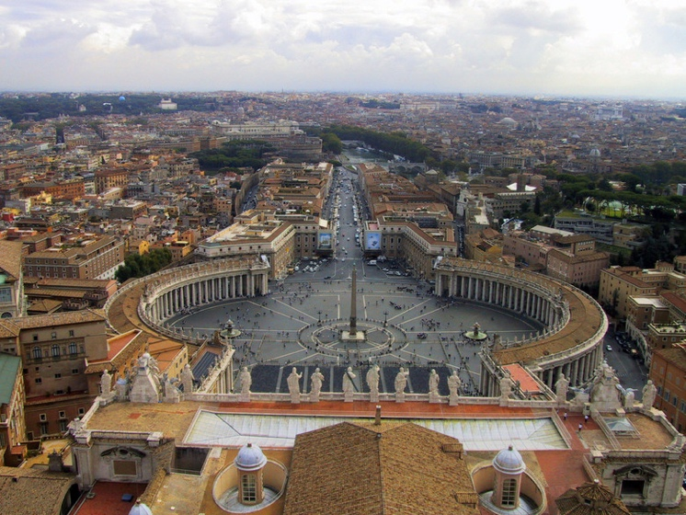
B: Perspectief
- Geef het juist perspectief: horizontaal, schuin en vertikaal perspectief
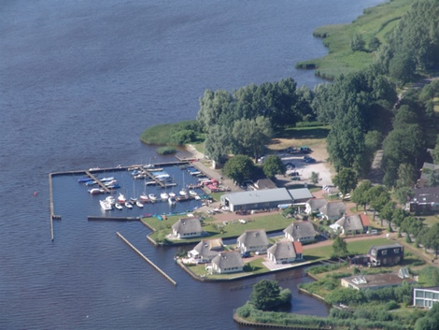 |  | 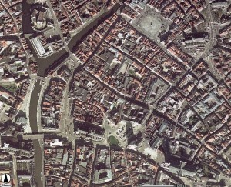
……………………………………. | ………………………………………. | ………………………………………
……………………………………. | ………………………………………. | ………………………………………

C: Reliëf en Reliëfvormen
- Bespreek de vier reliëfelementen bij volgende foto’s en bepaal de reliëfvorm.
Reliëfelementen:  - Horizonlijn:……………………………………………….  - Hoogteverschil:…………………………………..  - Helling:……………………………………………..…..  - Effen of oneffen:……………………..……………  Reliëfvorm:……………………………………………………… | 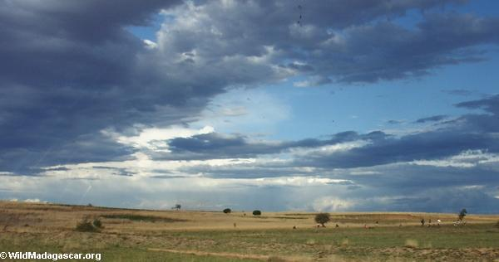  Reliëfelementen:  - Horizonlijn:……………………………………………  - Hoogteverschil:…………………………………..  - Helling:……………………………………………..…..  - Effen of oneffen:……………………..…………  Reliëfvorm:………………………………………………………
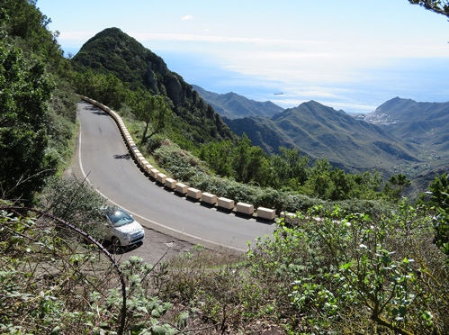  Reliëfelementen:  - Horizonlijn:……………………………………………….  - Hoogteverschil:…………………………………..  - Helling:……………………………………………..…..  - Effen of oneffen:……………………..……………  Reliëfvorm:……………………………………………………… | Reliëfelementen:  - Horizonlijn:……………………………………………  - Hoogteverschil:…………………………………..  - Helling:……………………………………………..…..  - Effen of oneffen:……………………..…………  Reliëfvorm:………………………………………………………
D : Hydrografie
- Met welke nummer op de tekening komen de volgende woorden overeen?
Verdamping, monding, samenloop, meander, rechteroever, bron, stroomafwaarts, condensatie, neerslag
1
2
3
4
5
6
7
8
9

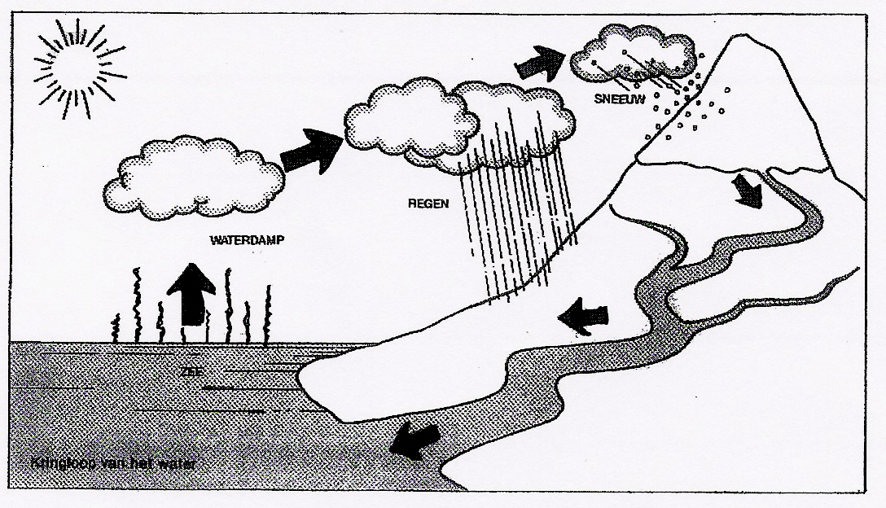

E: Analyse van een landschap
- Analyseer de foto:
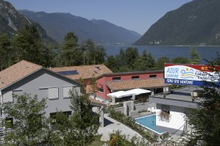
- Teken de horizonlijnin het groen.
- Onderscheid met een oranje of gele lijn de voorgrond, midden en achtergrond op de foto.
- Geef1 natuurlijk element:…………………………………………………………………..
- Geef 1 menselijk element:……………………………………………………………………
- Analyseer het landschap volgens de analysetabel.

ANALYSETABEL:

 | vegetatie | reliëf | hydrografie | transportwegen | Woningen/gebouwen
voorgrond

midden

achtergrond

F. De middeleeuwen
Leg uit welk(e) kenmerk(en) van de middeleeuwen je op de foto ziet.
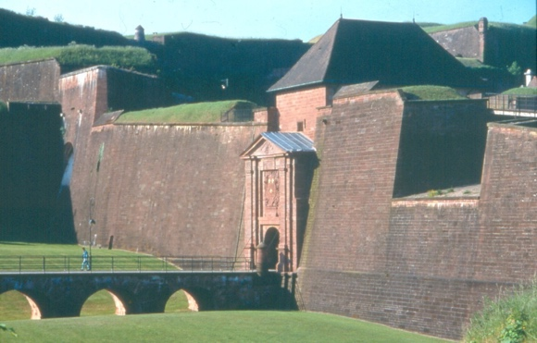
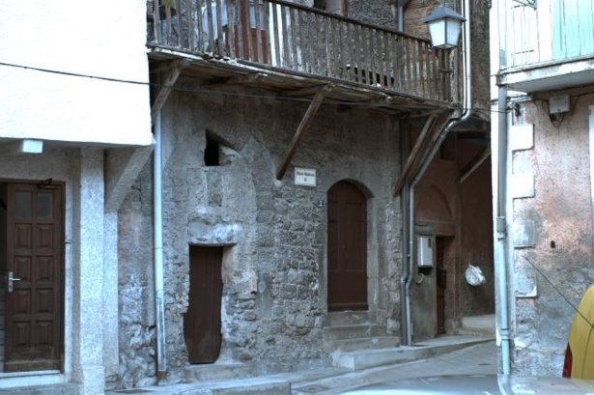
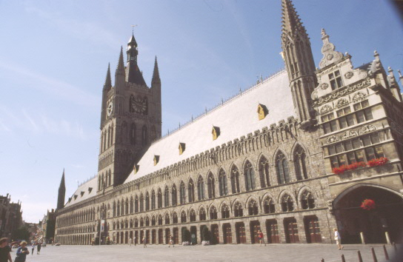
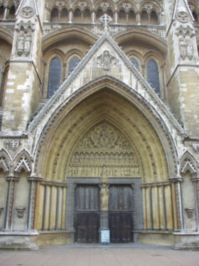

G. Maak een tijdlijn met de 5 historische periodes
Titel:
Schaal:

Legende:

- De tijd
- Wanneer begint de:
- Xde eeuw:
- XXste eeuw:
- XIVde eeuw:
- Iste eeuw:
- XXIste eeuw:
- XIde eeuw:

 | EEUW | MILLENIUM
01/01/600
-1000
-1
999
31/12/1001

- De Romeinse cijfers
- Julius Epinedecactus organiseert een maaltijd voor zijn garnizoen. Zie hier de lijst van producten die zijn slaaf (esclave) nog moet gaan kopen:
Hoeveel geld moet Julius meegeven aan zijn slaaf? ……………………………………………………………………
product | Aantal nodig | prijs | Totale prijs
Honing | L kg | V sestertiën/kg
Geitenkaas | DCCC | III sest./stuk
Wijn | MMM liter | V sest./Liter
Brood | CD kg | I sest./kg
Kip | M | X sest./stuk
Tomaten | D kg | II sest./kg
lamsvlees | M g | X sest./kg

- Verbind de juiste Romeinse cijfers met de Arabische cijfers.
